Abstandsmontageschraube Rahmen

Adolf Würth

Eigenschaften

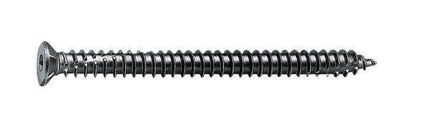

GTIN:

4038898141549

HAN:

023473082